**융복합 프로젝트 기획안**

**2020년 11월 25일**

|  |  |  |  |  |
| --- | --- | --- | --- | --- |
| 프로젝트 조 | 1강의장 2조 | | | |
| 프로젝트 팀원 | 팀명: ZZIGNAL (찌그널)  팀장: 구혜인  팀원: (빅) 구혜인 (A) 김주현, 최유진 (I) 양희건, 서봉원 (클) 이지은 | | | |
| 프로젝트 주제 | 청각 장애인을 위한 수어 기반 AI 비서 | | | |
| 프로젝트 수행 방향  (주요 기능 설명) | **빅데이터** | **AI** | **IoT** | **클라우드** |
| - 수어를 텍스트로 변환하여 전달 받아 데이터 수집 처리  - “Barrier-free” 관련 데이터 크롤링  - 날씨 및 뉴스 정보를 수집 하여 사용자 요청시 제공 | - AI Hub에서 제공하는 수화 영상 데이터 셋 학습  - 학습 모델 최적화 후 서버 배포  - 사용자의 수어 동작 입력받아 신호 해석  - 신호 메시지에 따른 기능 호출 | - 카메라 이용 사용자의 수어 모션 캡쳐 후 서버에 전달.  - 사용자가 화면에 없을 시 지속적으로 카메라의 회전 사용자를 찾기  - 사용자의 손 위치(또는 사용자 위치)를 기준 카메라 초점을 중앙위치로 보정  - AI비서의 기능(미정) 구현 | - API Gateway로 RESTful API 설계 - Lambda 구현  - DynamoDB에서 데이터 조회  - 데이터 가공 및 응답  - 데이터 모니터링 |
| 프로젝트 수행 도구 | **협업도구** | | | |
| github, smartsheet, trello, google drive | | | |
| **빅데이터** | **AI** | **IoT** | **클라우드** |
| - Jupyter Notebook  - Putty, Filezilla  - AWS EC2 Server  - Spark | - AWS EC2 Server, GPU resource  - Jupyter Notebook  - Google Colab  - Putty, Filezilla | - 라즈베리파이  - 웹캠 or pi카메라  - VScode - AWS IoT Core | - AWS Lambda  - AWS API Gateway - DynamoDB - CloudWatch - AWS IoT Core |

**□ WBS 첨부**

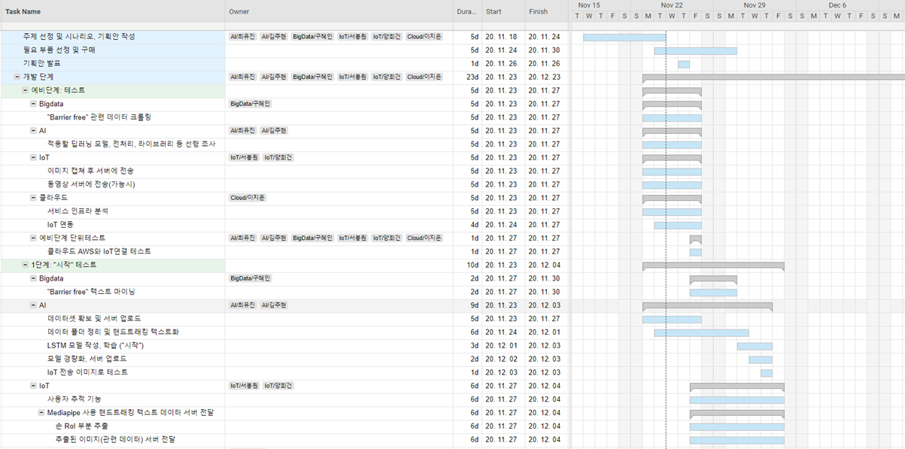

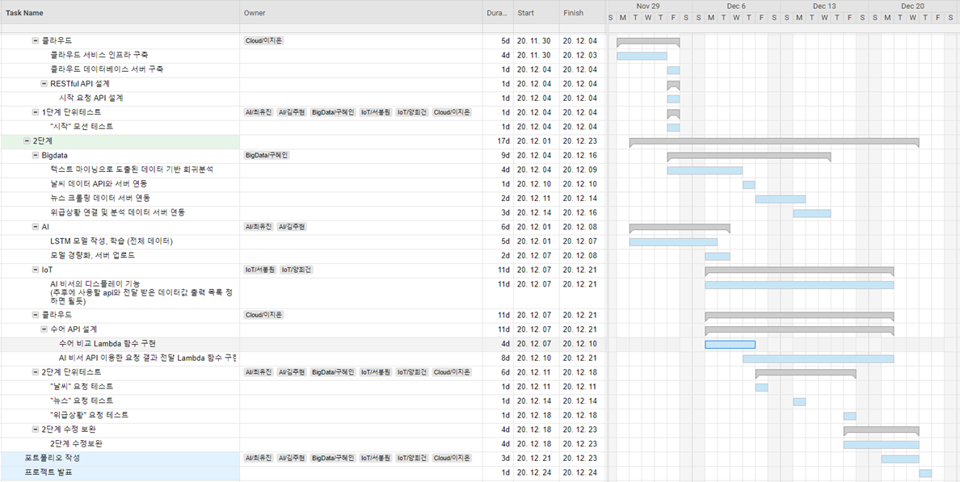

**□ 기존 8가지 외 주제를 선택한 경우 작성**

|  |  |  |  |  |
| --- | --- | --- | --- | --- |
| 프로젝트 주제 | 청각 장애인을 위한 수어 기반 AI 비서 | | | |
| 프로젝트 목적 | **기존 음성 기반 AI 비서를 청각 장애인도 사용할 수 있도록 모션 인식 AI 비서로 개발한다.** | | | |
| 필수 기능 | **빅데이터** | **AI** | **IoT** | **클라우드** |
| - 수어를 텍스트로 변환하여 전달 받아 데이터 수집 처리  - “Barrier-free” 관련 데이터 크롤링  - 날씨 및 뉴스 정보를 수집 하여 사용자 요청시 제공 | - 수어 영상 데이터셋에서 학습할 객체 인식  - 수어 데이터셋을 통해 수어 분류 모델 학습  - 학습 모델 최적화 후 서버 배포  - 수어 동작(모션) 인식하여 매칭되는 정보에 연결할 수 있도록 해석  - 판단한 수어 바탕으로 호출 서비스 신호 전송 | - 카메라로 캡쳐한 데이터의 전송  - 전송한 데이터로 해석한 수어 내용에 의한 AI비서 기능 수행  - 카메라의 사용자 추적 시스템 | - 전처리된 데이터의 리소스 생성  - 리소스 내에서 요청 메서드에 따른 처리 - 요청 받은 데이터에 대한 응답 구현 |
| 포함 기술 | **빅데이터** | **AI** | **IoT** | **클라우드** |
| - 정적 크롤링과 동적 크롤링  - 텍스트 마이닝  - 상관, 회귀, 연관 분석  - Matplotlib, Seaborn, Folium을 활용한 시각화 | - 수어 모션 (영상), 이미지 인식, 학습  - 모션/이미지 학습을 통해 새로 입력된 수어 모션 분류 모델 개발  - Library: Pandas, Tensorflow, Keras, YOLO, LSTM, MediaPipe etc .. | OpenCV  MediaPipe | - Python, Boto3 - Serverless Framework |